Муниципальный этап историко – краеведческого конкурса
«Горжусь тобой, моё Отечество!»

Исследовательская работа
«Выдающаяся личность в
юриспруденции с. Новая Уда »

Автор: Семёнова Ксения Васильевна
ученица 10 класса,
МБОУ Ново – Удинская СОШ
Руководитель: Безносова Алена Юрьевна
учитель истории и обществознания
МБОУ Ново – Удинская СОШ,
Усть – Удинский район

с. Новая Уда
2024г.
Оглавление
1.Введение______________________________________________________6-9
2.Анкетирование_________________________________________________10
3.Основная часть_________________________________________________11
3.1 О значении профессии юриста ________________________________11-12
3.2 Юридические профессии_____________________________________12-13
3.3 История села Новая Уда и школы_____________________________13-14
3.4. Жизненный путь И.И.Виноградова____________________________14-17
4.Заключение__________________________________________________18
5.Литература__________________________________________________19
6.Приложения_________________________________________________20-23

Введение

Юрист – представитель суда,
Прокуратуры, юстиции,
В заводах, отделах труда,
Юрист – профессия откровенная,
Отзывчивая и неизменная,
Участливая и устремленная,
И, как часы, заведенная.
Юрист – профессия достойных.
Она для смелых, непреклонных!
Законы Ома и Ньютона
Ты можешь и не соблюдать,
Но букву твердую Закона
Не смей, товарищ, преступать!
(Цуканова В.)
В нашем мире большое количество выдающихся личностей в юриспруденции, о которых мы слышали на уроках истории, в новостях или просто читали книги, в которых упоминались знаменитые люди. Наряду с известными личностями, также существуют и те герои, чьи имена знает лишь небольшое количество людей, а ведь они тоже создавали историю человечества. И важно знать таких людей и помнить о них.
Актуальность проекта:
Я остановила свой выбор на этой теме потому, что на школьной научно – практической конференции я услышала имя о котором никто не слышал. Мне стало интересно: как маленький мальчик, который родился в глухой сибирской деревеньки смог добиться таких успехов в юриспруденции. Ведь в любой местности жители гордятся своими именитыми земляками. Моя земля дала России многих замечательных людей. Среди них есть военные, писатели и люди других профессий. Людям полезно знать эти имена. Я очень рада, что могу поделиться с вами о том, какой замечательный человек жил в моём селе и как он стал почётным судьёй Верховного Суда России, Ветеран Великой Отечественной войны, заслуженным юристом Российской Федерации.
Проблема: За последние годы профессия юрист очень популярна и многие жители нашего села и обучающихся МБОУ Ново – Удинской СОШ неосведомленны о Виноградове Иване Ильиче.
Объект исследования: профессия юрист.
Предмет исследования: жизненный путь Ивана Ильича Виноградова.
Цель проекта: повысить уровень знаний о выдающихся личностях родного села, узнать какой вклад внёс Иван .
Задачи:
1. Определить время рождения МБОУ Ново – Удинская СОШ.
2. Изучить биографию И.И. Виноградова.
3. Провести анкетирование среди учащихся школы..
4. Исследовать вклад Ивана Ильича в юриспруденцию.
5. Оформить исследовательскую работу и материал для пополнения краеведческого музея.
6. Подобрать документы, фотографии.
7. Передать работу в краеведческий музей.
Методы и приемы: поисковый, интервью, анкетирование, беседа с пенсионерами учителями, изучение архивных материалов.
Направление реализации проекта:
1. Изучение информационных источников.
2. Проведение анкетирования.
3. Систематизация полученной информации в печатном виде, в виде информационного стенда и презентации POWER POINT.
Тип проекта: информационный, исследовательский, индивидуальный, долгосрочный.
Практическая значимость: собранные материалы послужат частью школьного музея. Данная информация может быть использована для подготовки и проведения классных часов гражданско-патриотической направленности.
Перспективы проекта: в следующем учебном году нами запланировано продолжение данной темы для пополнения материалов для школьного музея.

2. Анкетирование
С целью выяснить, что знают учащиеся о профессии юрист и слышали ли они о Виноградове Иване Ильиче я провела анкетирование среди обучающихся 9 и 11 классов. Всего в опросе приняло участие 21 человек. Были предложены вопросы:

1. Знаете ли вы о юридических профессиях?

а) да б) нет

2. Нужен ли юрист в жизни людей?

а) да б) нет

3. Знаете ли вы выдающихся личностей в юриспруденции?

а) да б) нет

4. Вам знакома фамилия нашего земляка Виноградова Ивана Ильича?

а) да б) нет

5. Интересно ли вам узнать об этом человеке?
Вывод: В результате данного анкетирования выяснилось, что все опрошенные обучающихся знают об юридических профессиях и считают нужной профессию юрист, 48 % не знакомы с выдающимися личностями в юриспруденции, но хотят узнать об Виноградове Иване Ильиче - 100 % ребят. (Приложение 1, диаграмма 1)
Я считаю, что наше исследование будет полезным и нужным каждой категории этих ребят: тем, кто интересуется, будет полезно расширить свои знания о выдающихся личностях в юриспруденции, а у тех, кто не проявлял интереса к известнейшим личностям своего села, возможно, результаты нашего исследования пробудят интерес.
3.Основная часть
3.1. О значении профессии юрист
Юрист – одна из древнейших профессий. Каждому государству стали необходимы специально уполномоченные люди, обеспечивающие проведение этих законов в жизнь.
Прогрессивные мыслители прошлого мечтали о таких юридических принципах, которые могли бы обеспечить в обществе справедливость и равенство.
Каждый гражданин несет обязанности перед государством. А государство, в свою очередь, несет обязанности перед каждым гражданином – оно обязано обеспечить реальную возможность пользоваться теми правами и свободами, которые ему предоставлены законом.
Действующая в нашей стране система правоохранительных органов призвана следить за тем, чтобы и права государства, и права граждан, равно как и их обязанности, четко соблюдались, чтобы в стране поддерживался такой правопорядок, который бы соответствовал принципам социальной справедливости и способствовал динамичному развитию нашего общества.
Суд, прокуратура, милиция, адвокатура, арбитраж – каждый из этих органов имеет свои специфические функции и выполняет их своими средствами и методами. Однако, цель у всех одна – утверждение закона.
Каждый человек должен быть честным, порядочным, высоконравственным. Но для юриста эти качества имеют особое значение. Для юриста нравственные качества – это не только свойства личности, но и свойства профессии. Аморальный человек не может, не имеет права работать юристом. Ведь юрист – тот же воспитатель. А как же он будет воспитывать и перевоспитывать, если, как говорится, сам недалеко ушел.
Судья не просто «отмеривает» наказание, как греческая богиня правосудия Фемида с весами в руках. Судья каждым своим жестом, каждым своим взглядом, каждым своим словом воспитывает. Так же и следователь, прокурор, адвокат… Глубоко заблуждается тот, кто думает, что главное – преступника поймать, осудить, а уж там его в колонии будут воспитывать. Что скажет ему следователь, каким тоном, как будет себя вести с подозреваемым – все это будет работать на воспитание.
Юридические специальности весьма разнообразны и по характеру работы, и по ее условиям. Здесь и стремительный динамизм инспектора уголовного розыска, и аналитичность следователя, и тонкая до парадоксальности логичность адвоката, и скрытая от глаз напряженность судьи, и всеохватывающая озабоченность прокурора, и педантичность эксперта-криминалиста, и сжатая пружиной готовность к действию постового милиционера. Здесь и продуваемая всеми ветрами трасса инспектора ГИБДД, и настороженный ожиданием зал судебного заседания, и тихий кабинет юрисконсульта и эксперта.
В общем, каждый может выбрать себе работу по характеру, по темпераменту, по интересу.
А какие профессии бывают в юриспруденции?
3.2. Юридические профессии
Следователь - это работник силовых структур, который занимается расследованием уголовных дел, осуществляя предварительное следствие. С помощью его работы можно доказать вину подозреваемого или его невиновность.
Судья - это должностное лицо, обладающее правом выносить судебные решения по гражданским, административным, уголовным, и другим делам на основе законодательства страны. Судьи действуют независимо, исходя из закона. Он является одним из ключевых участников судебной системы и играет важную роль в обеспечении справедливости и защите прав граждан.
Адвокат - это специалист по юридической защите граждан и организаций. Он предоставляет юридическую помощь высокого уровня, защищает права клиентов в суде и в досудебном порядке.
Прокурор - судебный представитель обвинения. Обвинение - сторона, отвечающая за изложение доводов против лица, обвиняемого в совершении преступления, в ходе судебного разбирательства по уголовному делу. Прокуроры ведут расследование, далее предъявляют сторону обвинения в суде.
Нотариус - независимый юрист, который помогает гражданам и компаниям правильно, законно и безопасно проводить сделки. Он проверяет документы, заверяет их копии, составляет доверенности. Оформляет согласия, подтверждает подлинность документов, принимает на хранение документы.
Юрист - специалист, который помогает людям и организациям разбираться в юридических вопросах, составляет договоры, защищает интересы в суде и консультирует по различным аспектам закона.
Профессий в юриспруденции много и каждая важна в любом государстве.
3.3. История села Новая Уда и школы
Ново – Удинская слобода – одна из сотен на Ангаро – Илимских землях, возникла позднее других, в конце XVII века. Первыми жителями её были крестьяне из Западной Сибири и ссыльные, а затем переселенные крестьяне из волости Илимского воеводства. (приложение 2, фото 1)
В 1723 году в Ново – Удинской слободе имелось семь кабаков, девять лавок, два постоялых двора, церковь и одна развалюха – школа, в которой училось всего полсотни ребятишек.
Но, времена менялись. В 1915 году в селе Новоудинском имелась одноклассная церковно – приходская школа и одноклассные министерские школы – в деревнях Бурдушиной, Кукуй, Усть – Малой, Безносовой, Чичковой. В 1936 году в старой Новой Уде было построено новое здание школы (Приложение 3, фото 2).
Директором школы была Ульчитская Стефания Каземировна. В 1937 году её как врага народа, арестовали и увезли в неизвестном направлении. Её судьба неизвестна. И в этой школе учился выдающийся человек, о котором я начинаю рассказывать. (Приложение 4, фото 3)
3.4. Жизненный путь И.И. Виноградова
Много интересного можно рассказать о людях, живших в нашем селе. Каждый из них достоин уважения и похвалы. Одним из них является почетный Судья Верховного Суда России, заслуженный юрист Российской Федерации Виноградов Иван Ильич. (Приложение 5, фото 4)
Родился в Сибирской, далёкой деревне глухой, называется она Новой Удой, расположенной в красивейшем таёжном уголке – у горы Киткай, на берегу реки Уда.
Рано оставшись без родителей, с пятью сёстрами, хлебнули вдоволь и голод и сибирский холод и только чудом остались живыми. Ели хлеб с черемшой, а часто пили только солёную воду.
С 12 лет в летнее время работал в колхозе – боронил, подпаском лошадей на кормешку в степь выводил, при уборке урожая помощником комбайнера ходил.
Так, по – сиротски до 15 лет в этой своей родной деревне и жил, и конечно никакой радости детской не ощутил, зато себя как мужчина закалил. В свободное время за учебники и книги садился и только потом позднее понял, что кроме нашей лесной Новой – Уды есть на земле множество деревень, селений, городов в которых живут люди хорошие и плохие. Он стал все чаще размышлять о том, чтобы хоть чуточку познать окружающий мир, надо выбираться из леса на большую дорогу. Эта застрявшая в голове мысль настоятельно диктовала – обязательно закончить семилетку и поехать в город поступить учиться в какой – нибудь для начала техникум. Тут к слову в коридоре школы произошел с ним интересный разговор с учителем физики и математики. Разговор был доброжелательным, он долго смотрел на него по – отцовски спокойно, и совершенно неожиданно сказал ему: «Мой тебе отцовский совет, Ваня тебе надо продолжать учебу, ехать в город и постигать науки. Иначе здесь так и останешься пастухом. Аттестат у тебя с отличием, примут без экзаменов». На этом настаивала и его старшая сестра Матрена Ильинична. Этот случайный разговор, еще более воодушевил меня. Ехать конечно было не на что, да и не в чем, но решение принято и невзирая ни на какие трудности отступать было нельзя да и некуда. Только вперед и ни шагу назад. Сразу же стал собираться в путь дорогу, пусть она будет хоть какая, но это первый шаг в жизни, решительный шаг вперед. Соседка по дому сшила ему из самотканой мешковинные штаны, покрасила их в черный цвет, обулся в деревенские сапоги, ичиги, и направился в путь за 300 км. сначала проселочными дорогами, а затем «зайцем» на пароходе по Ангаре до Иркутска.
Ивана приняли без экзаменов в Иркутский Финансово-экономический техникум. Стипендии не хватало на проживание в городе, поэтому Иван устроился в районный народный суд разносить повестки. За каждую врученную повестку под расписку он получал 50 копеек. Он и не предполагал, что с судом, в дальнейшем, будет связана вся его жизнь.
В 1941 году, проучившись в техникуме 2 года, добился призыва на фронт, хотя и был несовершеннолетним. Отправили в полковую школу Читинской области, станция Песчаная. После учёбы службу проходил на Восточном фронте За героизм и проявленную смелость Иван Ильич Виноградов был награжден медалью «За отвагу». За успешное выполнение боевых операций, полк в котором служил Иван Ильич был награжден орденом «Красной Звезды». Виноградову была объявлена благодарность Верховным главнокомандующим. Вот её содержание:
Дорогой товарищ
Виноградов Иван Ильич
Верховный главнокомандующий Генералиссимус Советского Союза товарищ Сталин в своем приказе от 23 августа 1945 года № 372 Вам за отличные боевые действия в войне против империалистической Японии объявил благодарность. (Приложение 6, фото 5)
«Поздравляю Вас с высокой похвалой и желаю дальнейших успехов в борьбе за укрепление могущества и процветания нашей Советской Родины»
Командир части 22189 КУЧАВА
Особенно тяжело было для Ивана определиться после демобилизации: жилья не было, ехать не куда. Поехал в Иркутск, поступил в двухгодичную юридическую школу, где предоставлялось общежитие и выплачивали стипендию.
Успешно закончив обучение, работал в Иркутске в должности 1-го заместителя председателя областного суда.
В 1962 году был избран судьёй Верховного суда РСФСР. (Приложение 3, фото 6) Буквально через несколько дней после того, как он приступил к исполнению обязанностей судьи, вызвали его в кабинет Председателя Верховного Суда и сказали, показав на лежащие на столе большое количество томов: «Поручаю Вам взять к себе на производство и рассмотреть это уголовное дело. Дело это 65 – и томное на 26 обвиняемых, по которому привлекаются за взяточничество судьи, прокуроры, адвокаты». Он в ответ сказал председателю, что ее толком не освоился с работой Верховного Суда. Это не причина сказал он ему, вот рассмотришь данное дело и сразу освоишься. Только имей ввиду дело на контроле в верхах. Сколько не отговаривался, дело пришлось принять для рассмотрения. С этим делом объезди почти всю область. При изучении дела неожиданно для него, в последнем томе обнаружил запечатанный конверт с грифом / Для служебного пользования и только для состав суда/. Вскрыл пакет, читал и не поверил своим глазам. В конверте вложен конверт с указом Президиума Верховного Совета РСФСР в котором написано: «К некоторым привлеченным по данному делу судьям за получение взяток / далее идет перечисление фамилии судей / предать обратную силу закона, предусматривающего в качестве меры наказания - смертную казнь».
« За 45 лет работы, непосредственно судьёй (в разных статусах, в том числе судьёй Верховного Суда России), я не могу вспомнить ни одного конкретного дела, которое я бы рассмотрел, разрешил не по совести, не по закону, а по звонку».

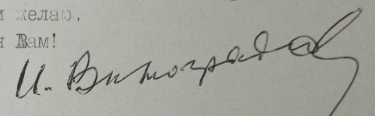
(Личная подпись И.И.Виноградов)

4. Заключение
В ходе исследования мы пришли к следующим выводам:
1. Каждый житель нашего села должны знать своих земляков.
2. Профессия юрист заслуживает уважения учеников, родителей, общественности.
В процессе работы над проектом я научилась работать с разными источниками информации, искать сведения и данные.
Я думаю, что работа принесла пользу не только мне, но и ученикам нашей школы, узнавшим биографию Виноградова Ивана Ильича и какой путь он прошел от маленького мальчика до заслуженного юриста.
Я убедилась, что жизнь и подвиги наших земляков имеют огромное значение, как в военное, так и в мирное время, потому что именно благодаря таким людям, как наши земляки, мы живем под мирным небом. Мы всегда будем испытывать уважение и гордость за наших героев. На этом мое исследование не заканчивается, я буду продолжать собирать факты о жизни нашего земляка и проводить работу по заданным направлениям во имя сохранения памяти нынешнего и будущего поколения.

5. Литература
1. Данные из краеведческого музея.
2. Фото из личных архивов учителей.

Приложение 1

(Диаграмма 1)

Приложение 2

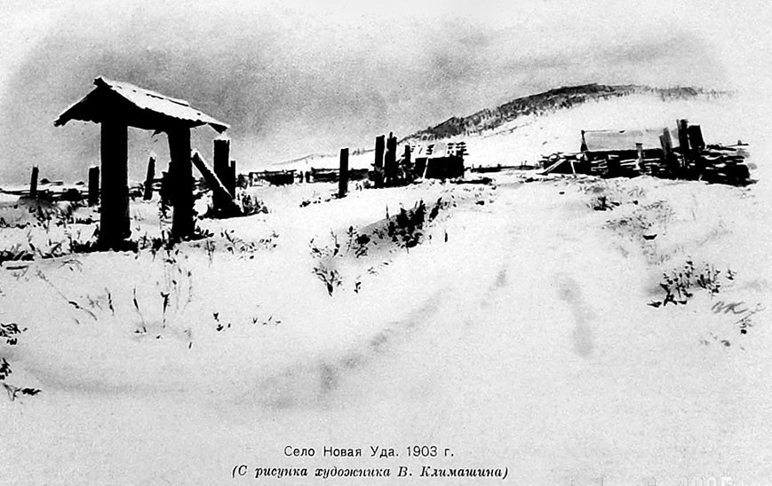
(фото 1)

Приложение 3
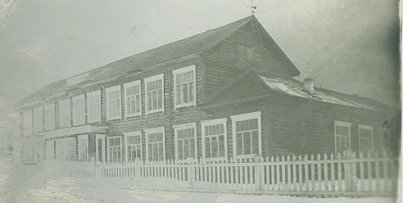
(фото 2)

Приложение 4

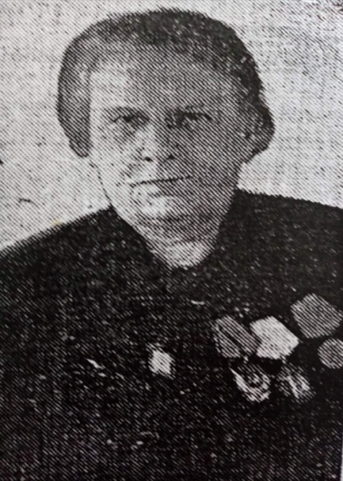
(фото 3Ульчитская С.К.)
Приложение 5

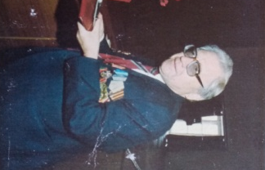

(фото 4 Виноградов И.И)

Приложение 6

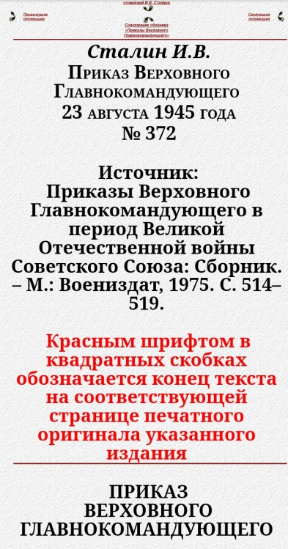
(фото 5)

Приложение 7

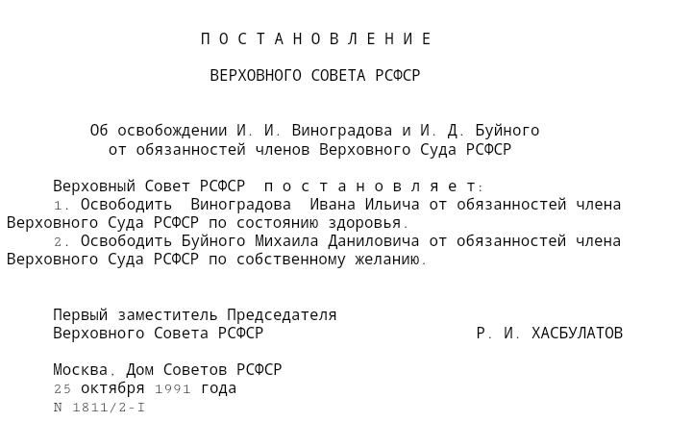
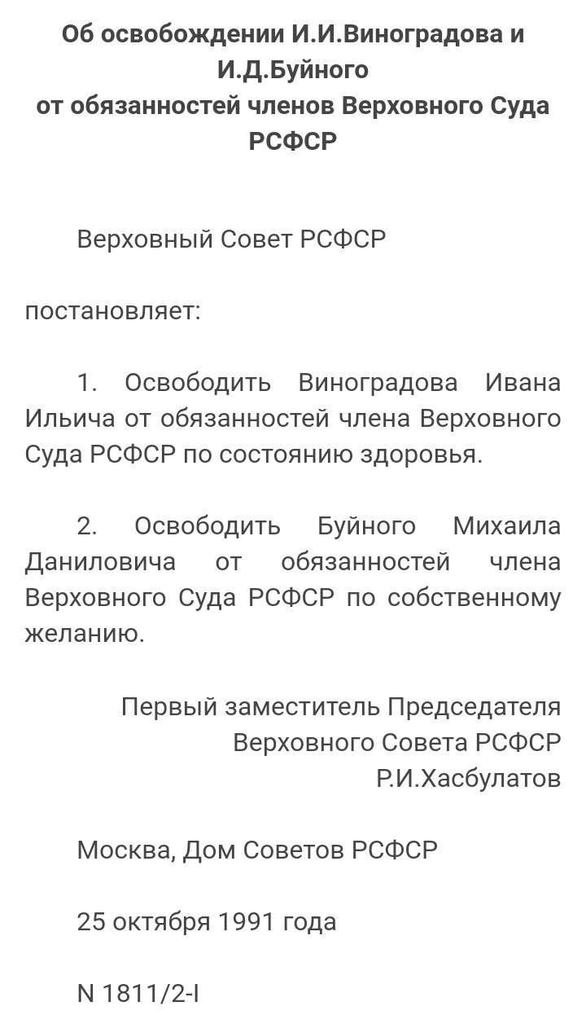
(фото 6,7)

